Приложение №1

Требования к инструкциям о мерах пожарной безопасности
Инструкции о мерах пожарной безопасности должны разрабатываться на основе правил пожарной безопасности, нормативно-технических, нормативных и других документов, содержащих требования пожарной безопасности, исходя из специфики пожарной опасности зданий, сооружений, технологических процессов, технологического и производственного оборудования.
В инструкциях о мерах пожарной безопасности необходимо отражать следующие вопросы:
порядок содержания территории, зданий и помещений, в том числе эвакуационных путей;
мероприятия по обеспечению пожарной безопасности при проведении технологических процессов, эксплуатации оборудования, производстве пожароопасных работ;
порядок и нормы хранения и транспортировки взрывопожароопасных веществ и пожароопасных веществ и материалов;
места курения, применения открытого огня и проведения огневых работ;
порядок сбора, хранения и удаления горючих веществ и материалов, содержания и хранения спецодежды;
предельные показания контрольно-измерительных приборов (манометры, термометры и др.), отклонения от которых могут вызвать пожар или взрыв;
обязанности и действия работников при пожаре, в том числе:
правила вызова пожарной охраны;
порядок аварийной остановки технологического оборудования;
порядок отключения вентиляции и электрооборудования;
правила применения средств пожаротушения и установок пожарной автоматики;
порядок эвакуации горючих веществ и материальных ценностей;
порядок осмотра и приведения в пожаровзрывобезопасное состояние всех помещений предприятия (подразделения).

Приложение №2
Справочное

Требования пожарной безопасности
по совместному хранению веществ и материалов
Требования распространяются на все организации, имеющие склады или базы для хранения веществ и материалов.
Требования не распространяются на взрывчатые и радиоактивные вещества и материалы, которые должны храниться и перевозиться по специальным правилам.
Ведомственные документы, регламентирующие пожарную безопасность при хранении веществ и материалов, должны быть приведены в соответствие с настоящими Требованиями.

I. Общие положения
1.1. Возможность совместного хранения веществ и материалов определяется на основе количественного учета показателей пожарной опасности, токсичности, химической активности, а также однородности средств пожаротушения.
1.2. В зависимости от сочетания свойств, перечисленных в п.1.1, вещества и материалы могут быть совместимыми и несовместимыми друг с другом при хранении.
1.3. Несовместимыми называются такие вещества и материалы, которые при хранении совместно (без учета защитных свойств тары или упаковки):
увеличивают пожарную опасность каждого из рассматриваемых материалов и веществ в отдельности;
вызывают дополнительные трудности при тушении пожара; усугубляют экологическую обстановку при пожаре (по сравнению с пожаром отдельных веществ и материалов, взятых в соответствующем количестве);
вступают в реакцию взаимодействия друг с другом с образованием опасных веществ.
1.4. По потенциальной опасности вызывать пожар, усиливать опасные факторы пожара, отравлять среду обитания (воздух, воду, почву, флору, фауну и т.д.), воздействовать на человека через кожу, слизистые оболочки дыхательных путей посредством непосредственного контакта или на расстоянии как при нормальных условиях, так и при пожаре, вещества и материалы делятся на разряды:
безопасные;
малоопасные;
опасные;
особо опасные.
1.5. К безопасным относятся негорючие вещества и материалы в негорючей упаковке, которые в условиях пожара не выделяют опасных (горючих, ядовитых, едких) продуктов разложения или окисления, не образуют взрывчатых или пожароопасных, ядовитых, едких, экзотермических смесей с другими веществами.
Безопасные вещества и материалы следует хранить в помещениях или на открытых площадках любого типа (если это не противоречит техническим условиям на вещество).
1.6. К малоопасным относятся такие горючие и трудногорючие вещества и материалы, которые относятся к безопасным и на которые не распространяются требования, предъявляемые к опасным грузам.
Малоопасные вещества разделяются на следующие группы:
жидкие вещества с температурой вспышки более 90 ^{о}С;
твердые вещества и материалы, воспламеняющиеся от действия газовой горелки в течение 120 с и более;
вещества и материалы, которые в условиях испытаний, проводимых в соответствии с нормативными документами по пожарной безопасности, способны самонагреваться до температуры выше 150 ^{о}С за время более 24 ч при температуре окружающей среды 140 ^{о}С;
вещества и материалы, которые при взаимодействии с водой выделяют воспламеняющиеся газы с интенсивностью менее 0,5 дм³/кг⋅ч;
вещества и материалы ядовитые со среднесмертельной дозой при введении в желудок более 500 мг/кг (если они жидкие) или более 2000 мг/кг (если они твердые), или со среднесмертельной дозой при нанесении на кожу более 2500 мг/кг, или со среднесмертельной дозой при вдыхании более 20 мг/дм³;
вещества и материалы слабые едкие и (или) коррозионные со следующими показателями:
время контакта, вызывающее видимый некроз кожной ткани животных (белых крыс), более 24 ч, скорость коррозии стальной (СтЗ) или алюминиевой (А6) поверхности менее 1 мм в год;
негорючие вещества и материалы по п.1.5 в горючей упаковке.
Малоопасные вещества и материалы допускается хранить в складах всех степеней огнестойкости (кроме V степени огнестойкости).
1.7. К опасным относятся горючие и негорючие вещества и материалы, обладающие свойствами, проявление которых может привести к взрыву, пожару, гибели, травмированию, отравлению, облучению, заболеванию людей и животных, повреждению сооружений, транспортных средств. Опасные свойства могут проявляться при нормальных или аварийных условиях как у отдельных веществ и материалов, так и при взаимодействии их с веществами и материалами других категорий.
Опасные вещества и материалы необходимо хранить в складах I и II степени огнестойкости.
1.8. К особо опасным относятся такие опасные вещества и материалы, которые не совместимы с веществами и материалами одной с ними категории.
Особо опасные вещества и материалы необходимо хранить в складах I и II степени огнестойкости преимущественно в отдельно стоящих зданиях.
1.9. Опасные и особо опасные вещества и материалы разделяются на классы и подклассы (таблица 1) и категории (таблица 2).
1.10. Список наиболее часто перевозимых и хранимых на складах веществ и материалов приведен в таблице 3.

II. Условия совместного хранения веществ и материалов
2.1. Вещества и материалы, относящиеся к разряду особо опасных, при хранении необходимо располагать так, как указано в таблице 4.
2.2. Вещества и материалы, относящиеся к разряду опасных, при хранении необходимо располагать так, как указано в таблице 5.
2.3. В порядке исключения допускается хранение особо опасных и опасных веществ и материалов в одном складе. При этом их необходимо располагать так, как указано в таблице 6.
2.4. В одном помещении склада запрещается хранить вещества и материалы, имеющие неоднородные средства пожаротушения.
Таблица 1
Классы и подклассы опасных и особо опасных
веществ и материалов

Номер |  |  | Показатели и критерии, характеризующие
класса | подкласса | Наименование подкласса | класс или подкласс
2 |  | Газы сжатые, сжиженные и растворенные под давлением | Вещества, абсолютное давление паров которых при температуре 50 ^{о}С не менее 300 кПа (3 кгс/см²) или критическая температура которых менее 50 ^{о}С
 | 2.1 | Невоспламеняющиеся неядовитые газы
 | 2.2 | Ядовитые, невоспламеняющиеся газы | Среднесмертельная (летальная) концентрация (ЛК) не превышает 5000 см³/м³
 | 2.3 | Воспламеняющиеся (горючие) газы | Неядовитые газы, образующие воспламеняющиеся смеси с воздухом
 | 2.4 | Ядовитые и воспламеняющиеся газы | ЛК не более 5000 см³/м³. Образуют воспламеняющиеся смеси с воздухом
3 |  | Легковоспламеняющиеся жидкости (ЛВЖ) | Жидкости, температура вспышки (t_{всп}) которых не более 61 ^{о}С в закрытом тигле
 | 3.1 |  | ЛВЖ с температурой вспышки (t_{всп}) менее –18 ^{о}С
 | 3.2 |  | ЛВЖ с t_{всп} не менее –18 ^{о}С, но менее +23 ^{о}С
 | 3.3 |  | ЛВЖ с t_{всп} не менее +23 ^{о}С, но не более +61 ^{о}С
4 |  | Легковоспламеняющиеся твердые вещества (ЛВТ)
 | 4.1 | ЛВТ | 1) твердые вещества, способные воспламеняться от кратковременного (до 30 с) воздействия источника зажигания с низкой энергией (пламя спички, искра, тлеющая сигарета и т. п.) и распространять пламя со скоростью> 2 мм/с (порошки > 1 мм/с);
2) саморазлагающиеся вещества – склон- ные к экзотермическому разложению без доступа воздуха при температурах не более 65 ^{о}С;
3) воспламеняющиеся от трения
 | 4.2 | Самовозгорающиеся твердые вещества | 1) пирофорные вещества, т. е. быстро воспламеняющиеся на воздухе;  2) другие вещества, способные самопроизвольно нагреваться до самовозгорания
 | 4.3 | Выделяющие воспламеняющиеся газы при взаимодействии с водой | Вещества, которые при температуре 20 ± 5 ^{о}С при взаимодействии с водой выделяют воспламеняющиеся газы с интенсив-ностью не менее 1 дм³/кг⋅ч
5 |  | Окисляющие вещества (ОК) и органические пероксиды (ОП)
 | 5.1 | Окисляющие вещества | Вещества, поддерживающие горение, вызывающие и (или) способствующие воспламенению веществ в результате экзотермической окислительно - восстановительной реакции, температура разложения которых не более 65 ^{о}С и  (или) время горения смеси окислителя с органическим веществом (дубовыми опилками) не более времени горения смеси эталонного окислителя (персульфата аммония) с дубовыми опилками
 | 5.2 | Органические пероксиды | Вещества, содержащие в своем составе функцинальную группу R – O – OR,  1 2  + ---------+  могут рассматриваться как производные пероксида водорода, у которых
 |  |  | один или два атома водорода замещены органическими радикалами. Эти вещества термически неустойчивы, подвергаются самоускоряющемуся экзотермическому разложению с возможностью взрыва. Чувствительны к удару и трению
6 | 6.1 | Ядовитые вещества | Способные вызывать отравление при вдыхании, попадании внутрь и (или) при контакте с кожей. Среднесмертельная (летальная) доза ЛД при введении в желудок жидкости до 500 мг/кг, твердого вещества до 200 мг/кг. ЛД при нанесении на кожу до 1000 мг/кг. ЛК при вдыхании пыли до 10 мг/дм³
Коэффициент возможности ингаляционного отравления (КВИО) не менее 0,2 мг/дм³. КВИО равен отношению концентрации насыщенных паров ядовитого вещества при температуре
20 ^{о}С к значению среднесмертельной концентрации
8 |  | Едкие и (или) коррозионные вещества | Вещества или их водные растворы, которые при непосредственном контакте вызывают видимый некроз ткани животных (белых крыс) за период не более 4 ч и (или) коррозионные вещества и их водные растворы, вызывающие коррозию стальной (сталь СТ3) или алюминиевой (А6) поверхности со скоростью не менее 6,25 мм в год при температуре 55 ^{о}С
 | 8.1 | Едкие и (или) коррозионные вещества, обладающие кислотными свойствами и оказывающие некротизирующее действие на живую ткань и (или) коррозионное действие на металлы
 | 8.2 | Едкие и (или) коррозионные вещества, обладающие основными свойствами и оказывающие некротизирующее действие на живую ткань и (или) коррозионное действие на металлы
 | 8.3 | Разные едкие и (или) коррозионные вещества | Вещества, не отнесенные к подклассу 8.1 и 8.2, но оказывающие некротизирующее действие на живую ткань и (или) коррозионное действие на металлы
9 | 9.1 | Прочие опасные вещества | Вещества, не отнесенные к классам 1–8:  1) жидкости с температурой вспышки более 61 ^{о}С, но не более 90 ^{о}С;  2) твердые вещества, воспламеняющиеся от действия (не менее 30 с), но не более 120 с газовой горелки;  3) вещества, которые в условиях специальных испытаний способны самонагреваться до температуры более  200 ^{о}С за время не более 24 ч при температуре окружающей среды 140 ^{о}С;
4) вещества, которые при взаимодействии с водой выделяют воспламеняющиеся
газы с интенсивностью более 0,5 дм³/кг⋅ч, но менее 1 дм³/кг⋅ч;
5) вещества, которые после начала их термического разложения в одном месте распространяют его на всю массу;
6) ядовитые вещества, которые способны вызвать отравление при вдыхании паров или пыли, попадании внутрь и (или) при контакте с кожей и характеризующиеся одним из следующих показателей и критериев:
ЛД при введении в желудок для твердых веществ более 200 мг/кг, но не более 2000 мг/кг, для жидких веществ – более 500 мг/кг, но не более 2000 мг/кг;
ЛД при нанесении на кожу более 1000 мг/кг, но не более 2500 мг/кг;
ЛК при вдыхании более 10 мг/дм³, но не более 20 мг/дм³;
7) едкие и коррозионные вещества, характеризующиеся следующими показателями и критериями:
время контакта, вызывающее видимый некроз кожной ткани животных (белых крыс) – боле 4 ч, но не более 24 ч;
скорость коррозии стальной (марки СТ3) или алюминиевой (марки А6) поверхности не менее 1 мм в год, но не более 6,25 мм в год
 | 9.2 | Вещества, обладающие видами опасности, проявление которых представляет опасность при их хранении (транспортировании) навалом | 1) горючие твердые вещества;  2) вещества, способные выделять воспламеняющиеся газы при взаимодействии с водой;  3) ядовитые вещества с ЛД при введении внутрь более 5000 мг/кг, но не более 10000 мг/кг, или с ЛД при нанесении на кожу более 2500 мг/кг, но не более 5000 мг/кг, или с ЛК при вдыхании более 20 мг/дм³, но не более 75 мг/дм³;  4) едкие и (или) коррозионные вещества, характеризующиеся временем контакта, вызывающим видимый некроз кожной ткани животных (белых крыс) более 24 ч, но не более 48 ч или скоростью коррозии стальной или алюминиевой поверхности – не менее 0,35 мм в год, но не более 1 мм в год;  5) вещества, снижающие содержание кислорода в помещении

Таблица 2
Номера и наименования категорий опасных и особо опасных
веществ и материалов

№ категорий | Наименование категорий | Наименование разряда | Номер чертежа знака опасности *
211 | Невоспламеняющиеся (негорючие) неядовитые газы, без доп. вида опасности | опасн. | 2
212 | Невоспламеняющиеся неядовитые газы, окисляющие | особо оп. | 2/5
221 | Ядовитые газы, без доп. вида опасности | опасн. | 6а
222 | Ядовитые газы, окисляющие | особо оп. | 6а/5
223 | Ядовитые газы едкие и (или) коррозионные | опасн. | 6а/8
224 | Ядовитые газы, окисляющие едкие и коррозионные | особо оп. | 6а/5, 8
231 | Горючие газы, без доп. вида опасности | опасн. | 3
232 | Горючие газы едкие и (или) коррозионные | опасн. | 3/8
241 | Ядовитые и горючие газы, без доп. вида опасности | опасн. | 6а, 3
311 | Легковоспламеняющиеся жидкости (ЛВЖ) с t_{всп} < -18 ^{о}С, без доп. вида опасности | опасн. | 3
312 | ЛВЖ с t_{всп} < -18 ^{о}С, ядовитые | особо оп. | 3/6а
314 | ЛВЖ с t_{всп} < -18 ^{о}С, едкие и (или) коррозионные | особо оп. | 3/8
315 | ЛВЖ с t_{всп} < -18 ^{о}С, слабо ядовитые | опасн. | 3
321 | ЛВЖ с t_{всп} от -18 ^{о}С до 23 ^{о}С, без доп. вида опасности | опасн. | 3
322 | ЛВЖ с t_{всп} от -18 ^{о}С до 23 ^{о}С, едкие и (или) коррозионные | особо оп. | 3/6а
323 | ЛВЖ с t_{всп} от -18 ^{о}С до 23 ^{о}С, ядовитые, едкие и (или) коррозионные | особо оп. | 3/6а, 8
324 | ЛВЖ с t_{всп} от -18 ^{о}С до 23 ^{о}С, едкие и (или) коррозионные | опасн. | 3/8
325 | ЛВЖ с t_{всп} от -18 ^{о}С до 23 ^{о}С, слабоядовитые | опасн. | 3
331 | ЛВЖ с t_{всп} от 23 ^{о}С до 61 ^{о}С, без доп. вида опасности | опасн. | 3
335 | ЛВЖ с t_{всп} от 23 ^{о}С до 61 ^{о}С, слабоядовитые | опасн. | 3
411 | Легковоспламеняющиеся твердые (ЛВТ), без доп. вида опасности | опасн. | 4а
412 | ЛВТ ядовитые | опасн. | 4а/6а
413 | ЛВТ слабоядовитые | опасн. | 4а
414 | ЛВТ едкие и (или) коррозионные | особо оп. | 4а/8
415 | ЛВТ саморазлагающиеся при t > 50 ^{о}С с опасностью разрыва упаковки | опасн. | 4а/1а
416 | ЛВТ саморазлагающиеся при t не более 50 ^{о}С | опасн. | 4а
417 | ЛВТ саморазлагающиеся при t не более 50 ^{о}С с опасностью разрыва упаковки | особо оп. | 4а/1а
418 | ЛВТ саморазлагающиеся при t > 50 ^{о}С | опасн. | 4а
421 | Самовозгорающиеся твердые (СВТ), без доп. вида опасности | опасн. | 4б
422 | СВТ ядовитые | особо оп. | 4б/6а
423 | СВТ слабоядовитые | опасн. | 4б
424 | СВТ едкие и (или) коррозионные | особо оп. | 4б/8
425 | СВТ, выделяющие горючие газы при взаимодействии с водой | опасн. | 4б/4в
431 | Вещества, выделяющие горючие газы при взаимодействии с водой (ВГГ), без доп. вида опасности | опасн. | 4в
432 | ВГГ ядовитые | опасн. | 4в/6а
433 | ВГГ легковоспламеняющиеся | особо оп. | 4в/3
434 | ВГГ самовозгорающиеся и ядовитые | особо оп. | 4в/4б,6а
435 | ВГГ слабоядовитые | опасн. | 4в
436 | ВГГ легковоспламеняющиеся и едкие и (или) коррозионные | особо оп. | 4в/3, 8
437 | ВГГ самовозгорающиеся | опасн. | 4в/4б
438 | ВГГ легковоспламеняющиеся | особо оп. | 4в/4а
511 | Окисляющие вещества (ОК), без доп. вида опасности | опасн. | 5
512 | ОК ядовитые | опасн. | 5/6а
513 | ОК слабоядовитые | опасн. | 5
514 | ОК ядовитые, едкие и (или) коррозионные | особо оп. | 5/6а, 8
515 | ОК едкие и (или) коррозионные | опасн. | 5/8
521 | Органические пероксиды (ОП) взрывоопасные, саморазлагающиеся при t не более 50 ^{о}С | особо оп. | 5а/1а
522 | ОП саморазлагающиеся при t > 50 ^{о}С | особо оп. | 5
523 | ОП взрывоопасные | особо оп. | 5/1а
524 | ОП без доп. вида опасности | особо оп. | 5
525 | ОП едкие для глаз | особо оп. | 5
526 | ОП легковоспламеняющиеся | особо оп. | 5/3
527 | ОП легковоспламеняющиеся, едкие для глаз | особо оп. | 5/3
611 | Ядовитые вещества (ЯВ) летучие, без доп. вида опасности | особо оп. | 6а (или 6б)
612 | ЯВ летучие легковоспламеняющиеся с t_{всп} не более 23 ^{о}С | особо оп. | 6а/3
613 | ЯВ летучие легковоспламеняющиеся с t_{всп} > 23 ^{о}С, но не более 61 ^{о}С | особо оп. | 6а/3
614 | ЯВ летучие, едкие и (или) коррозионные | особо оп. | 6а/8
615 | ЯВ летучие, едкие и (или) коррозионные | особо оп. | 6а/3, 8
616 | ЯВ нелетучие, без доп. вида опасности | опасн. | 6а (или 6б)
617 | ЯВ нелетучие, едкие и (или) коррозионные | опасн. | 6а/8
618 | ЯВ нелетучие, легковоспламеняющиеся, твердые | опасн. | 6а/4а
710 | Радиоактивные материалы (РМ), перевозимые по особому соглашению |  | 7а,7б,7в – в зависимости от категории упаковки I, II, III
711 | РМ делящиеся (ядерные) |  | То же
712 | РМ с низкой удельной активностью, перевозимые только на условиях исключительного использования |  | 7а,7б,7в – в зависимости от категории упаковки I, II, III
713 | РМ с низкой удельной активностью |  | То же
714 | РМ пирофорные |  | - “ -
715 | РМ окисляющиеся |  | - “ -
716 | Объекты с поверхностным радиоактивным загрязнением |  | - “ -
717 | Радиоактивные источники излучения (изотопы) |  | - “ -
718 | РМ коррозионные |  | - “ -
719 | РМ, являющиеся исключением из правил |  | - “ -
811 | Едкие и (или) коррозионные, обладающие кислотными свойствами (ЕКК), без доп. вида опасности | опасн. | 8
812 | ЕКК ядовитые и окисляющие | особо оп. | 8/6а, 5
814 | ЕКК легковоспламеняющиеся с t_{всп} от 23 до 61 ^{о}С | опасн. | 8/3
815 | ЕКК окисляющие | особо оп. | 8/5
816 | ЕКК ядовитые | особо оп. | 8/6а
817 | ЕКК слабоядовитые | опасн. | 8
818 | ЕКК слабые окислители | опасн. | 8
821 | Едкие и (или) коррозионные, обладающие основными свойствами (ЕКО), без доп. вида опасности | опасн. | 8
824 | ЕКО легковоспламеняющиеся с t_{всп} от 23 до 61 ^{о}С | особо оп. | 8/3
825 | ЕКО окисляющие | особо оп. | 8/5
826 | ЕКО ядовитые | опасн. | 8/6а
827 | ЕКО слабоядовитые | опасн. | 8
828 | ЕКО окисляющие | опасн. | 8
831 | Едкие и (или) коррозионные разные (ЕКР), без доп. вида опасности | опасн. | 8
832 | ЕКР ядовитые и окисляющие | особо оп. | 8/6а, 5
833 | ЕКР легковоспламеняющиеся с t_{всп} не более 23 ^{о}С | особо оп. | 8/3
834 | ЕКР легковоспламеняющиеся с t_{всп} от 24 до 61 ^{о}С | особо оп. | 8/3
836 | ЕКР ядовитые | опасн. | 8/6а
837 | ЕКР слабоядовитые | опасн. | 8
838 | ЕКР слабые окислители | опасн. | 8
911 | Вещества, не отнесенные к классу 1-8 (НЕО), в аэрозольной упаковке | опасн. | 9
912 | НЕО с t_{всп} от 62 до 90 ^{о}С | опасн. | 9
913 | НЕО воспламеняющиеся, способные самопроизвольно нагреваться и воспламеняться; вещества, выделяющие воспламеняющиеся газы при взаимодействии с водой | опасн. | 9
914 | НЕО слабые окислители | опасн. | 9
915 | НЕО малоопасные ядовитые | опасн. | 9
916 | НЕО слабые едкие и (или) коррозионные | опасн. | 9
917 | НЕО намагниченные вещества | опасн. | 10
921 | Вещества, проявляющие опасные свойства при хранении навалом (НЕОН); горючие твердые вещества; вещества, выделяющие воспламеняющиеся газы при взаимодействии с водой | опасн.
922 | НЕОН ядовитые | опасн.
923 | НЕОН едкие и (или) коррозионные | опасн.
924 | НЕОН поглощающие кислород воздуха | опасн.

* - в числителе номер чертежа знака основной опасности , в знаменателе – дополнительной.
Таблица 3
Краткий список наиболее часто перевозимых и хранимых
на складах веществ и материалов

Наименование | Номер по системе ООН | Шифр категории | Код экстренных мер *
Азот сжатый | 1066 | 211 | 2
Гелий сжатый | 1046 | 211 | 23
Закись азота | 1070 | 211 | 3Д
Аргон-кислородная смесь | 1980 | 212 | 23
Воздух сжатый | 1002 | 212 | 23
Кислород сжатый | 1072 | 212 | 23
Метил бромистый | 1062 | 211 | 345К
Хлор | 1017 | 222 | 25КЭ
Хлор трехфтористый | 1749 | 222 | 25КЭ
Ангидрид сернистый | 1079 | 222 | 235КЭ
Бор фтористый | 1008 | 223 | 345КЭ
Бор хлористый | 1741 | 223 | 345КЭ
Водород хлористый | 1050 | 223 | 5КЭ
Винилацетилен ингибированный | 1965 | 231 | 23П
Водород сжатый | 1049 | 231 | 23П
Дифторхлорэтан | 2517 | 231 | 234К
Ацетилен растворенный | 1001 | 232 | 2345КЭ
Этилен | 1262 | 232 | 235Д
Метил хлористый | 1063 | 241 | 235К
Окись этилена | 1040 | 241 | 34К
Сероводород | 1053 | 241 | 34КЭ
Газолин | 1257 | 311 | 345Д
Изопентан | 1265 | 311 | 345Д
Циклогексан | 1145 | 311 | 345К
Бензин этилированный | 9305 | 312 | 345КЭ
Сероуглерод | 1131 | 312 | 345КЭ
Этилмеркаптан | 2363 | 312 | 345К
Триэтилхлорсилан | 2985 | 314 | 15678К
Диэтиламин | 1154 | 315 | 345КЭ
Эфир этиловый | 1155 | 315 | 345КЭ
Монометиламин, водный раствор | 1235 | 315 | 345К
Амилацетат | 1104 | 321 | 345К
Ацетон | 1090 | 321 | 345КЭ
Бутилацетат | 1123 | 321 | 345К
Ацетонитрил | 1648 | 322 | 345КЭ
Бензол | 1114 | 322 | 345КЭ
Дихлорэтан | 1184 | 322 | 345К
Диметилдихлорсилан | 1162 | 324 | 15678КЭ
Метилтрихлорсилан | 1250 | 324 | 15678КЭ
Этилтрихлорсилан | 1196 | 324 | 15678КЭ
Самин | 9318 | 325 | 345К
Сольвент | 1256 | 325 | 345КЭ
Толуол | 1294 | 325 | 345КЭ
Бутилметакрилат | 2227 | 331 | 345К
Бутилбензол | 2709 | 331 | 345П
Диатол | 2366 | 331 | 345К
Дихлорэтилен | 1150 | 335 | 345К
Дициклопентадиен | 2048 | 335 | 345КЭ
Диэтилбензол | 2049 | 335 | 345КЭ
Железо карбонильное | 4905 | 411 | 3П
Капролактам | 9406 | 411 | 345К
Коллоксилин | 2556 | 411 | 234П
Фосфор красный | 1338 | 413 | 345КЭ
Фосфор пятисернистый | 1340 | 413 | 2345К
Фосфор трехсернистый | 1343 | 413 | 2345КЭ
Порофор 4ХЗ-57 | 9424 | 417 | 2345К
Гидросульфит натрия | 1384 | 421 | 3К
Никелевый катализатор | 1378 | 421 | 345Д
Уголь древесный | 1362 | 421 | 234П
Фосфор желтый | 1381 | 422 | 2345КЭ
Трипропилбор | 2003 | 422 | 15678К
Алиминия карбид | 1394 | 431 | 15678К
Калия гидрид | 1409 | 431 | 15678К
Кальций металлический | 1401 | 431 | 15678К
Магний фосфористый | 2011 | 432 | 15678К
Калий фосфористый | 2012 | 432 | 15678К
Амальгамы щелочных металлов | 1389 | 434 | 15678К
Бария гидрид | 9422 | 434 | 15678К
Натрий фосфористый | 1432 | 434 | 15678К
Кальций фосфористый | 1360 | 435 | 15678К
Диметилхлорсилан | 2988 | 436 | 15678КЭ
Метилдихлорсилан | 1242 | 436 | 15678К
Метилхлорсилан | 2534 | 436 | 15678КЭ
Магний порошок | 1418 | 437 | 15678К
Гаунидин азотнокислый | 1467 | 511 | 5К
Калий хлорнокислый | 1489 | 511 | 5К
Кальция гидрид | 1404 | 511 | 15678К
Барий бромноватокислый | 2719 | 512 | 5К
Ангидрид хромовый | 1463 | 512 | 5К
Медь двухромовокислая | 9063 | 512 | 5К
Двуокись марганца | 9508 | 513 | 5К
Двуокись свинца | 1872 | 513 | К
Калий надсернокислый | 1492 | 513 | 5К
Бром пятифтористый | 1745 | 514 | 156КЭ
Бром трехфтористый | 1068 | 514 | 156КЭ
Гидроперикись кумола | 2116 | 523 | 345К
Перекись бензоила флегматизированная | 2087 | 524 | 235КЭ
Перекись дикумила порошок увлажненный | 2121 | 524 | 235КЭ
Перекись дитретбутила | 2102 | 526 | 235КЭ
Алкилфенол | 2430 | 611 | 345КЭ
Аминоанизолы | 2431 | 611 | 345К
Аминотолуолы | 1708 | 611 | 345К
N,N-диметиланилин | 2253 | 613 | 345К
Пестициды на основе триазинов жидкие, легковоспламеняющаяся жидкость, ядовитые с t_{всп} 23 ^{о}С и выше | 2997 | 613 | 345КЭ
Бензил хлористый | 1738 | 615 | 345К
Алюминий фтористый | 9601 | 616 | 5К
Барий бромистый | 1564 | 616 | 5К
Барий сернистый | 1564 | 616 | 2345К
Антрацен | 9005 | 617 | 345К
Барий гидрат окиси | 1759 | 617 | 5К
Пестициды мышьяксодержащие | 2759 | 618 | 345К
Пестициды медьсодержащие твердые, ядовитые | 2775 | 618 | 345К
Песцитиды оловоорганические твердые, ядовитые | 2786 | 618 | 345К
Аммоний фтористый кислый | 2817 | 816 | 5К
Водород фтористый | 1050 | 816 | 5КЭ
Кислота бромистоводородная | 1788 | 816 | 5К
Аммиак водный | 2672 | 821 | 345К
Известь негашеная | 1910 | 821 | 16К
Калия окись | 2033 | 821 | 5К
Этилендиамин | 1604 | 824 | 345КЭ
Циклогексиламин | 2357 | 824 | 345КЭ
Гидразин-гидрат | 2029 | 824 | 345К
Анизоил хлористый | 1729 | 831 | 145К
Диаммоний фосфат | 1759 | 831 | 234
Железо хлорное | 1773 | 831 | 5К
Бензоил хлористый | 1736 | 836 | 145К
Йод однохлористый | 1792 | 836 | 5К
Сурьма пятифтористая | 1732 | 836 | 5КЭ
Бутиролактон | 9015 | 912 | 34П
Додецилмеркаптан третичный | 9625 | 912 | 345К
Жидкость фторхлоруглеродная 12Ф | 9960 | 912 | 345К
Аммоний сернокислый | 9903 | 915 | 5К
Аммоний хлористый | 1759 | 915 | 5К
Купорос железный | 9033 | 915 | 5К
Меди окись | 9064 | 916 | 5П
Медь бромистая | 9062 | 916 | 5К
Медь хлористая | 2802 | 916 | 5К
Метилкарбитол | 9125 | 921 | 345Д
Метилсалицилат | 9068 | 921 | 345К
Метол | 9070 | 921 | 345Д
Натрий двууглекислый | 9936 | 923 | 5К
Натрий пористый | 9936 | 923 | 5К
Натрий уксуснокислый | 9936 | 923 | 345К

* - Код экстренных мер состоит из цифр, обозначающих необходимые действия при тушении пожара (аварии), и букв, обозначающих необходимые меры защиты людей:
1 – Воду и пену не применять. Применять сухие огнетушащие средства;
2 – Применять водяные струи;
3 – Применять распыленную воду;
4 – Применять пену или составы на основе хладонов;
5 – Предотвратить попадание веществ в сточные воды;
6 – Пену не применять;
7 – Порошки общего назначения не применять;
8 – Хладоны, углекислоту не применять;
Д – Необходим дыхательный аппарат и защитные перчатки;
П – Необходим дыхательный аппарат и перчатки только при пожаре;
К – Необходим полный защитный комплект одежды и дыхательный аппарат;
Э – Необходима эвакуация людей из близко расположенных помещений и зданий.

Таблица 4
Распределение особо опасных веществ и материалов при хранении

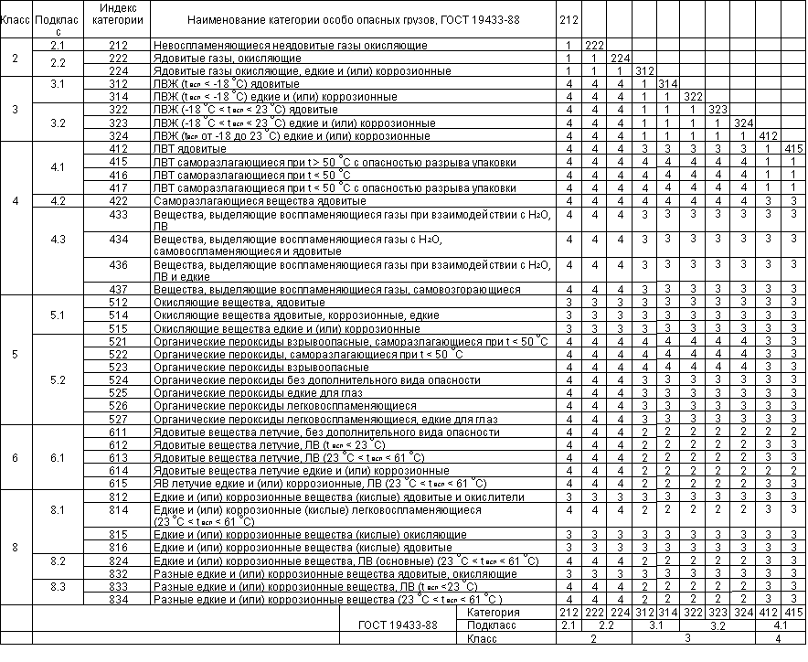

Таблица 4 (продолжение)

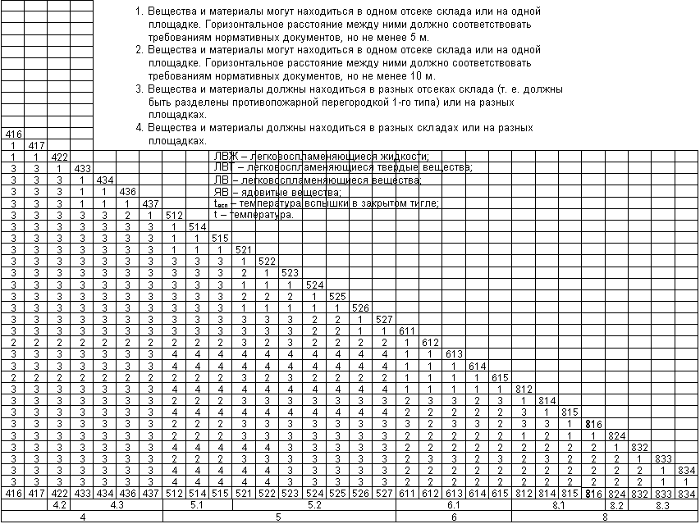

Таблица 5
Распределение опасных веществ и материалов при хранении

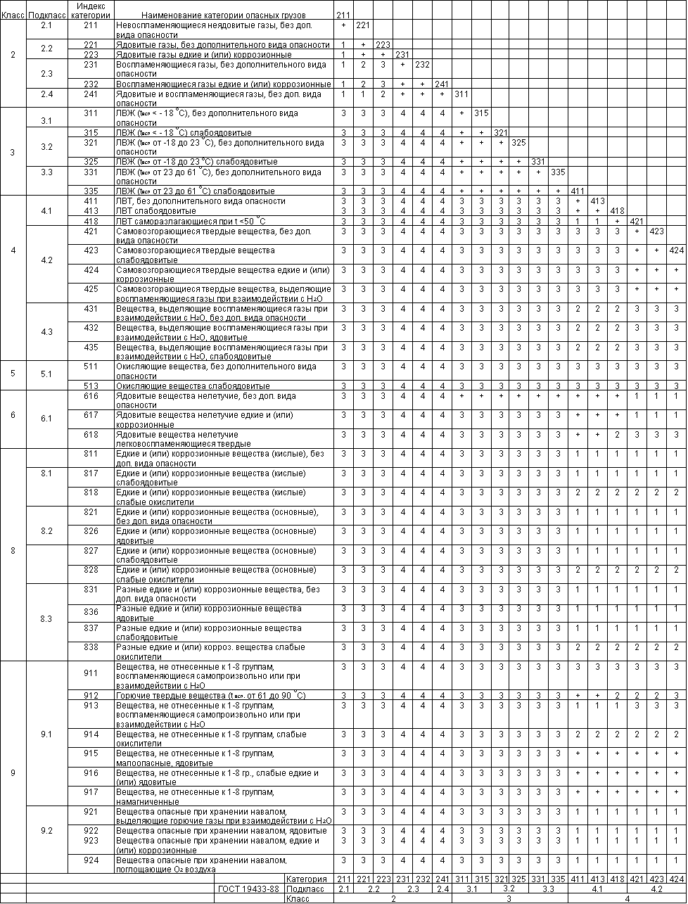

Таблица 5 (продолжение)

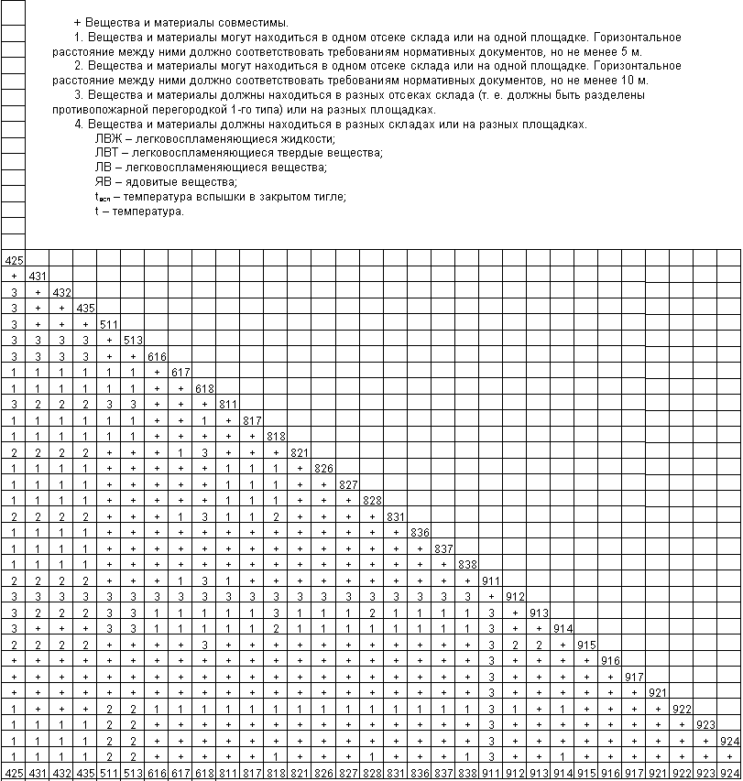

Таблица 6
Распределение опасных и особо опасных веществ и материалов при хранении

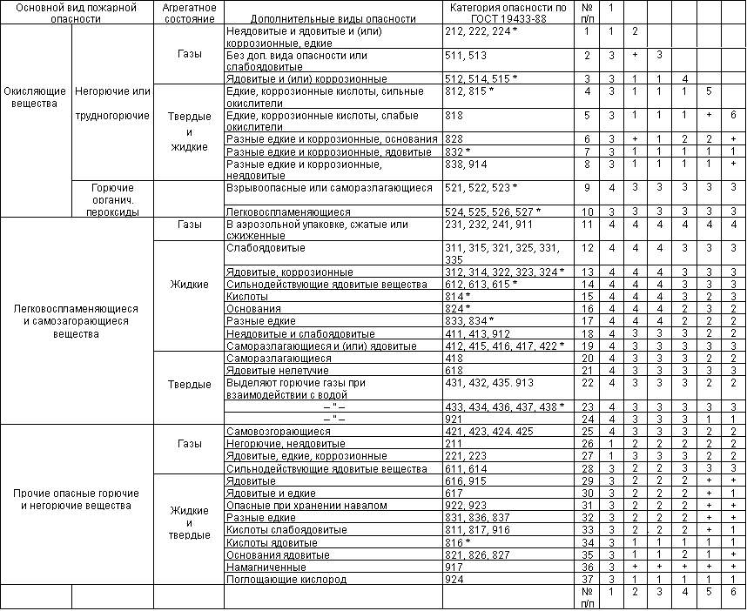

Таблица 6 (продолжение)

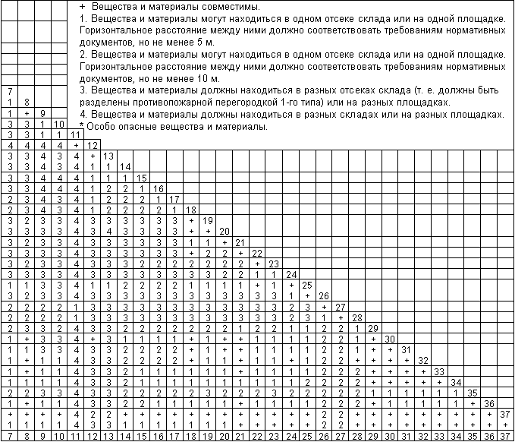

Приложение 3

Определение необходимого количества первичных средств пожаротушения
1. При определении видов и количества первичных средств пожаротушения следует учитывать физико-химические и пожароопасные свойства горючих веществ, их отношение к огнетушащим веществам, а также площадь производственных помещений, открытых площадок и установок.
2. Комплектование технологического оборудования огнетушителями осуществляется согласно требованиям технических условий (паспортов) на это оборудование или соответствующим правилам пожарной безопасности.
3. Комплектование импортного оборудования огнетушителями производится согласно условиям договора на его поставку.
4. Выбор типа и расчет необходимого количества огнетушителей в защищаемом помещении или на объекте следует производить в зависимости от их огнетушащей способности, предельной площади, а также класса пожара горючих веществ и материалов:
класс А - пожары твердых веществ, в основном органического происхождения, горение которых сопровождается тлением (древесина, текстиль, бумага);
класс В - пожары горючих жидкостей или плавящихся твердых веществ;
класс С - пожары газов;
класс D - пожары металлов и их сплавов;
класс (Е) - пожары, связанные с горением электроустановок.
Выбор типа огнетушителя (передвижной или ручной) обусловлен размерами возможных очагов пожара. При их значительных размерах необходимо использовать передвижные огнетушители.
5. Выбирая огнетушитель с соответствующим температурным пределом использования, необходимо учитывать климатические условия эксплуатации зданий и сооружений.
6. Если возможны комбинированные очаги пожара, то предпочтение при выборе огнетушителя отдается более универсальному по области применения.
7. Для предельной площади помещений разных категорий (максимальной площади, защищаемой одним или группой огнетушителей) необходимо предусматривать число огнетушителей одного из типов, указанное в таблицах 1 и 2 перед знаком "++" или "+".
8. В общественных зданиях и сооружениях на каждом этаже должны размещаться не менее двух ручных огнетушителей.
9. Помещения категории Д могут не оснащаться огнетушителями, если их площадь не превышает 100 м².
10. При наличии нескольких небольших помещений одной категории пожарной опасности количество необходимых огнетушителей определяется согласно п. 14 и таблицам 1 и 2 с учетом суммарной площади этих помещений.
11. Огнетушители, отправленные с предприятия на перезарядку, должны заменяться соответствующим количеством заряженных огнетушителей.
12. При защите помещений ЭВМ, телефонных станций, музеев, архивов и т.д. следует учитывать специфику взаимодействия огнетушащих веществ с защищаемыми оборудованием, изделиями, материалами и т. п. Данные помещения следует оборудовать хладоновыми и углекислотными огнетушителями с учетом предельно допустимой концентрации огнетушащего вещества.
13. Помещения, оборудованные автоматическими стационарными установками пожаротушения, обеспечиваются огнетушителями на 50%, исходя из их расчетного количества.
Таблица 1
Нормы оснащения помещений ручными огнетушителями
Категория помещения | Предель-ная защищаемая площадь, м² | Класс пожа-ра | Пенные и водные огнетушите-ли вмести-мостью | Порошковые огнетушители вместимостью, л/ массой огнетушащего вещества, кг |  |  | Хладо-новые огнету-шители вмести-мостью 2 (3) л | Углекислот-ные огнету-шители вмес-тимостью, л/ массой огне-тушащего вещества, кг
 |  |  | 10 л | 2/2 | 5/4 | 10/9 |  | 2/2 | 5 (8)/  3 (5)
А, Б, В | 200 | А | 2 ++ | – | 2 + | 1 ++ | – | – | –
(горючие газы |  | В | 4 + | – | 2 + | 1 ++ | 4 + | – | –
и жидкости) |  | С | – | – | 2 + | 1 ++ | 4 + | – | –
 |  | D | – | – | 2 + | 1 ++ | – | – | –
 |  | (Е) | – | – | 2 + | 1 ++ | – | – | 2 ++
В | 400 | А | 2 ++ | 4 + | 2 ++ | 1 + | – | – | 2 +
 |  | D | – | – | 2 + | 1 ++ | – | – | –
 |  | (Е) | – | – | 2 ++ | 1 + | 2 + | 4 + | 2 ++
Г | 800 | В | 2 + | – | 2 ++ | 1 + | – | – | –
 |  | С | – | 4 + | 2 ++ | 1 + | – | – | –
Г, Д | 1800 | А | 2 ++ | 4 + | 2 ++ | 1 + | – | – | –
 |  | D | – | – | 2 + | 1 ++ | – | – | –
 |  | (Е) | – | 2 + | 2 ++ | 1 + | 2 + | 4 + | 2 ++
Общественные | 800 | А | 4 ++ | 8 + | 4 ++ | 2 + | – | – | 4 +
Здания |  | (Е) | – | – | 4 ++ | 2 + | 4 + | 4 + | 2 ++

Примечания: 1. Для тушения пожаров различных классов порошковые огнетушители должны иметь соответствующие заряды: для класса А – порошок АВС(Е); для классов В, С и (Е) – ВС(Е) или АВС(Е) и класса D – D.
2. Для порошковых огнетушителей и углекислотных огнетушителей приведена двойная маркировка: старая маркировка по вместимости корпуса, л/ новая маркировка по массе огнетушащего состава, кг. При оснащении помещений порошковыми и углекислотными огнетушителями допускается использовать огнетушители как со старой, так и с новой маркировкой.
3. Знаком "++" обозначены рекомендуемые к оснащению объектов огнетушители, знаком "+" – огнетушители, применение которых допускается при отсутствии рекомендуемых и при соответствующем обосновании, знаком "–" – огнетушители, которые не допускаются для оснащения данных объектов.
4. В замкнутых помещениях объемом не более 50 м³ для тушения пожаров вместо переносных огнетушителей, или дополнительно к ним, могут быть использованы огнетушители самосрабатывающие порошковые.
Таблица 2
Нормы оснащения помещений передвижными огнетушителями
Категория помещения | Предельная защищаемая площадь, м² | Класс пожа-ра | Воздушнопенные огнетушите-ли вмести-мостью 100 л | Комбини-рованные огнетуши-тели вмести-мостью (пена, порошок), 100 л | Порошко-вые огнетушители вмести-мостью 100 л | Углекислот-ные огнетушите-ли вмести-мостью, л
 |  |  |  |  |  | 25 | 80
А, Б, В | 500 | А | 1 ++ | 1 ++ | 1 ++ | – | 3 +
(горючие газы |  | В | 2 + | 1 ++ | 1 ++ | – | 3 +
и жидкости) |  | С | – | 1 + | 1 ++ | – | 3 +
 |  | D | – | – | 1 ++ | – | –
 |  | (Е) | – | – | 1 + | 2 + | 1 ++
В (кроме горючих | 800 | А | 1 ++ | 1 ++ | 1 ++ | 4 + | 2 +
газов и |  | В | 2+ | 1 ++ | 1 ++ | – | 3 +
жидкостей), Г |  | С | – | 1 + | 1 ++ | – | 3 +
 |  | D | – | – | 1 ++ | – | –
 |  | (Е) | – | – | 1 + | 1 ++ | 1 +

Примечания: 1. Для тушения очагов пожаров различных классов порошковые и комбинированные огнетушители должны иметь соответствующие заряды: для класса А – порошок АВС(Е); для класса В, С и (Е) – ВС(Е) или АВС(Е) и класса D – D.
2. Значения знаков "++", "+" и "–" приведены в примечании 2 таблицы 1.

14. Расстояние от возможного очага пожара до места размещения огнетушителя не должно превышать 20 м для общественных зданий и сооружений; 30 м для помещений категорий А, Б и В; 40 м для помещений категории Г; 70 м для помещений категории Д.
15. На объекте должно быть определено лицо, ответственное за приобретение, ремонт, сохранность и готовность к действию первичных средств пожаротушения.
Учет проверки наличия и состояния первичных средств пожаротушения следует вести в специальном журнале произвольной формы.
16. Каждый огнетушитель, установленный на объекте, должен иметь порядковый номер, нанесенный на корпус белой краской. На него заводят паспорт по установленной форме.
17. Огнетушители должны всегда содержаться в исправном состоянии, периодически осматриваться, проверяться и своевременно перезаряжаться.
18. В зимнее время (при температуре ниже 1 ^{о}С) огнетушители с зарядом на водной основе необходимо хранить в отапливаемых помещениях.
19. Размещение первичных средств пожаротушения в коридорах, проходах не должно препятствовать безопасной эвакуации людей. Их следует располагать на видных местах вблизи от выходов из помещений на высоте не более 1,5 м.
20. Асбестовое полотно, войлок (кошму) рекомендуется хранить в металлических футлярах с крышками, периодически (не реже 1 раза в три месяца) просушивать и очищать от пыли.
21. Для размещения первичных средств пожаротушения, немеханизированного инструмента и пожарного инвентаря в производственных и складских помещениях, не оборудованных внутренним противопожарным водопроводом и автоматическими установками пожаротушения, а также на территории предприятий (организаций), не имеющих наружного противопожарного водопровода, или при удалении зданий (сооружений), наружных технологических установок этих предприятий на расстояние более 100 м от наружных пожарных водоисточников, должны оборудоваться пожарные щиты. Необходимое количество пожарных щитов и их тип определяются в зависимости от категории помещений, зданий (сооружений) и наружных технологических установок по взрывопожарной и пожарной опасности, предельной защищаемой площади одним пожарным щитом и класса пожара в соответствии с таблицей 3.
Таблица 3
Нормы оснащения зданий (сооружений) и территорий пожарными щитами
№  п/п | Наименование функционального назначения помещений и категория помещений или наружных технологических установок по взрывопожарной и пожарной опасности | Предельная  защищаемая площадь  одним пожарным щитом, м² | Класс пожара | Тип щита
1 | А, Б и В (горючие газы и жидкости) | 200 | А  В  (Е) | ЩП-А  ЩП-В  ЩП-Е
2 | В (твердые горючие вещества и материалы) | 400 | А  Е | ЩП-А  ЩП-Е
3 | Г и Д | 1800 | А  В  Е | ЩП-А  ЩП-В  ЩП-Е
4 | Помещения и открытые площадки пред-приятий (организаций) по первичной переработке сельскохозяйственных культур | 1000 | ___ | ЩП-СХ
5 | Помещения различного назначения при проведении сварочных или других огнеопасных работ | ___ | А | ЩПП

Обозначения: ЩП-А - щит пожарный для очагов пожара класса А;
ЩП-В – щит пожарный для очагов пожара класса В;
ЩП-Е - щит пожарный для очагов пожара класса Е;
ЩП-СХ - щит пожарный для сельскохозяйственных предприятий (организаций);
ЩПП – щит пожарный передвижной.
22. Пожарные щиты комплектуются первичными средствами пожаротушения, немеханизированным пожарным инструментом и инвентарем в соответствии с таблицей 4.
Таблица 4
Нормы комплектации пожарных щитов немеханизированным инструментом и инвентарем

№  п/п | Наименование первичных средств пожаротушения, немеханизированного инструмента и инвентаря | Нормы комплектации в зависимости от типа пожарного щита и класса пожара
 |  | ЩП-А класс А | ЩП-В класс В | ЩП-Е класс Е | ЩП-СХ | ЩПП
1 | Огнетушители:  воздушно-пенные (ОВП)  вместимостью 10 л | 2⁺ | 2⁺ | − | 2⁺ | 2⁺
 | порошковые (ОП) вместимос-тью, л/ массой огнетушащего состава, кг  10/9  5/4 | 1⁺⁺  2⁺ | 1⁺⁺  2⁺ | 1⁺⁺  2⁺ | 1⁺⁺  2⁺ | 1⁺⁺  2⁺
 | углекислотные (ОУ) вмести-мостью, л/ массой огнетуша-щего состава, кг  5/3 | − | − | 2⁺ | − | −
2 | Лом | 1 | 1 |  | 1 | 1
3 | Багор | 1 |  |  | 1
4 | Крюк с деревянной рукояткой |  |  | 1
5 | Ведро | 2 | 1 |  | 2 | 1
6 | Комплект для резки электро-проводов: ножницы, диэлек-трические боты и коврик |  |  | 1
7 | Асбестовое полотно, грубошерстная ткань или войлок (кошма, покрывало из негорючего материала) |  | 1 | 1 | 1 | 1
8 | Лопата штыковая | 1 | 1 |  | 1 | 1
9 | Лопата совковая | 1 | 1 | 1 | 1
10 | Вилы |  |  |  | 1
11 | Тележка для перевозки оборудования |  |  |  |  | 1
12 | Емкость для хранения воды объемом :  0,2 м³  0,02 м³ | 1 |  |  | 1 | 1
13 | Ящик с песком |  | 1 | 1
14 | Насос ручной |  |  |  |  | 1
15 | Рукав Ду 18-20 длиной 5м |  |  |  |  | 1
16 | Защитный экран 1,4 х 2 м |  |  |  |  | 6
17 | Стойки для подвески экранов |  |  |  |  | 6
Примечания:1. Для тушения пожаров различных классов порошковые огнетушители должны иметь соответствующие заряды: для класса А - порошок АВС(Е), классов В и (Е) - ВС(Е) или АВС(Е).
2. Значения знаков «++», «+» и «-» приведены в примечании 2 таблицы 1 приложения №3.
23. Бочки для хранения воды, устанавливаемые рядом с пожарным щитом, должны иметь объем не менее 0,2 м³ и комплектоваться ведрами. Ящики для песка должны иметь объем 0,5; 1,0 или 3,0 м³ и комплектоваться совковой лопатой. Конструкция ящика должна обеспечивать удобство извлечения песка и исключать попадание осадков.
24. Ящики с песком, как правило, должны устанавливать со щитами в помещениях или на открытых площадках, где возможен розлив легковоспламеняющихся или горючих жидкостей.
Для помещений и наружных технологических установок категории А, Б и В по взрывопожарной и пожарной опасности запас песка в ящиках должен быть не менее 0,5 м³ на каждые 500 м² защищаемой площади, а для помещений и наружных технологических установок категории Г и Д не менее 0,5 м³ на каждую 1000 м² защищаемой площади.
25. Асбестовые полотна, грубошерстные ткани или войлок должны быть размером не менее 1х1 м и предназначены для тушения очагов пожара веществ и материалов на площади не более 50% от площади применяемого полотна, горение которых не может происходить без доступа воздуха. В местах применения и хранения ЛВЖ и ГЖ размеры полотен могут быть увеличены до 2х1,5 м или 2х2 м.
Асбестовое полотно, грубошерстные ткани или войлок (кошма, покрывало из негорючего материала) должны храниться в водонепроницаемых закрывающихся футлярах (чехлах, упаковках), позволяющих быстро применить эти средства в случае пожара. Указанные средства должны не реже одного раза в 3 месяца просушиваться и очищаться от пыли.
26. Использование первичных средств пожаротушения, немеханизированного пожарного инструмента и инвентаря для хозяйственных и прочих нужд, не связанных с тушением пожара, запрещается.

Приложение 4
Образец
Организация Утверждаю *
Предприятие
Цех ________________________
должность, Ф. И. О.

________________________
подпись
“ “ ___________ 200__г.

Наряд-допуск
на выполнение работ повышенной опасности

1. Выдан (кому) ____________________________________________
должность руководителя работ,
_____________________________________________________________
ответственного за проведение работ, Ф. И. О., дата

2. На выполнение работ _____________________________________
указывается характер и содержание работы, _________________________________________________
опасные и вредные производственные факторы
3. Место проведения работ ___________________________________
отделение, участок, установка, __________________________________________________
аппарат, выработка, помещение
4. Состав бригады исполнителей, в том числе дублеры, наблюдающие (при большом числе членов бригады ее состав и требуемые сведения приводятся в прилагаемом списке с отметкой об этом в настоящем пункте).
№ п/п | Ф. И. О. | Выполняемая функция | Квалификация (разряд, группа по электробе-зопасности) | С условиями работы ознакомлен, инструктаж получил
 |  |  |  | Подпись | Дата
1 | Производитель работ (ответственный, старший исполнитель, бригадир)
2 | …
3 | …

5. Планируемое время проведения работ:
Начало ________ время ________ дата.
Окончание _____ время ________ дата.

* - Если это требует нормативный документ, регламентирующий безопасное проведение работ.
6. Меры по обеспечению безопасности ________________________
указываются организационные
_____________________________________________________________
и технические меры безопасности, осуществляемые при подготовке
_____________________________________________________________
объекта к проведению работ повышенной опасности, при их проведении,
_____________________________________________________________
средства коллективной и индивидуальной защиты, режим работы

7. Требуемые приложения __________________________________
наименование схем, эскизов, анализов,
_____________________________________________________________
ППР и т. п.

8. Особые условия _________________________________________

в т. ч. присутствие лиц надзора при проведении работ _____________________________________________________________

9. Наряд выдал _____________________________________________
должность, Ф. И. О., подпись выдавшего наряд, дата

10. Согласовано:  со службами (техники безопасности, пожарной охраны, ГСС (ВГСЧ),  механической, энергетической и др., при необходимости) | ______________________  название службы, Ф. И. О.  ______________________  ответственного, подпись, дата
с взаимосвязанными цехами, участками, владельцем ЛЭП и др. | ______________________  цех, участок, Ф. И. О.  ______________________  ответственного, подпись, дата

11. Объект к проведению работ подготовлен:
Ответственный за подготовку объекта | ______________________  должность, Ф. И. О., подпись  ______________________  дата, время
Руководитель работ | ______________________  должность, Ф. И. О., подпись,  ______________________  дата, время

12. К выполнению работ допускаю: ___________________________
должность, Ф. И. О., подпись,
___________________________
дата, время

13. Отметка о ежедневном допуске к работе, окончании этапа работы
 | Меры безопасности по п. 6 выполнены
 | Начало работы |  |  | Окончание
Дата | Время  (час., мин.) | Подпись допускаю-  щего к работе | Подпись руководи-теля работ | Время  (ч, мин) | Подпись руководи-теля работ

14. Наряд-допуск продлен до ________________________________
дата, время, подпись выдавшего наряд,
__________________________________________________________
Ф. И. О., должность
15. Продление наряда-допуска согласовано (в соответствии с п. 10) __________________________________________________________
название службы, цеха, участка, др., должность ответственного,
__________________________________________________________
Ф. И. О., подпись, дата
16. К выполнению работ на период продления допускаю ________ __________________________________________________________
должность допускающего, Ф. И. О., подпись, дата, время

17. Изменение состава бригады исполнителей

Введен в состав бригады |  |  |  |  | Выведен из состава бригады
ФИО | С условиями работы ознакомлен, проинструктирован (подпись) | Квалифика-ция, разряд, группа | Выполняе-мая функция | Дата, время | ФИО | Дата, время | Выполняе-мая функция | Руководи-тель работ (подпись)

18. Работа выполнена в полном объеме, рабочие места приведены в порядок, инструмент и материалы убраны, люди выведены, наряд-допуск закрыт _____________________________________________________________
руководитель работ, подпись, дата, время
_____________________________________________________________
начальник смены (старший по смене) по месту проведения работ,
_____________________________________________________________
Ф. И. О., подпись, дата, время

